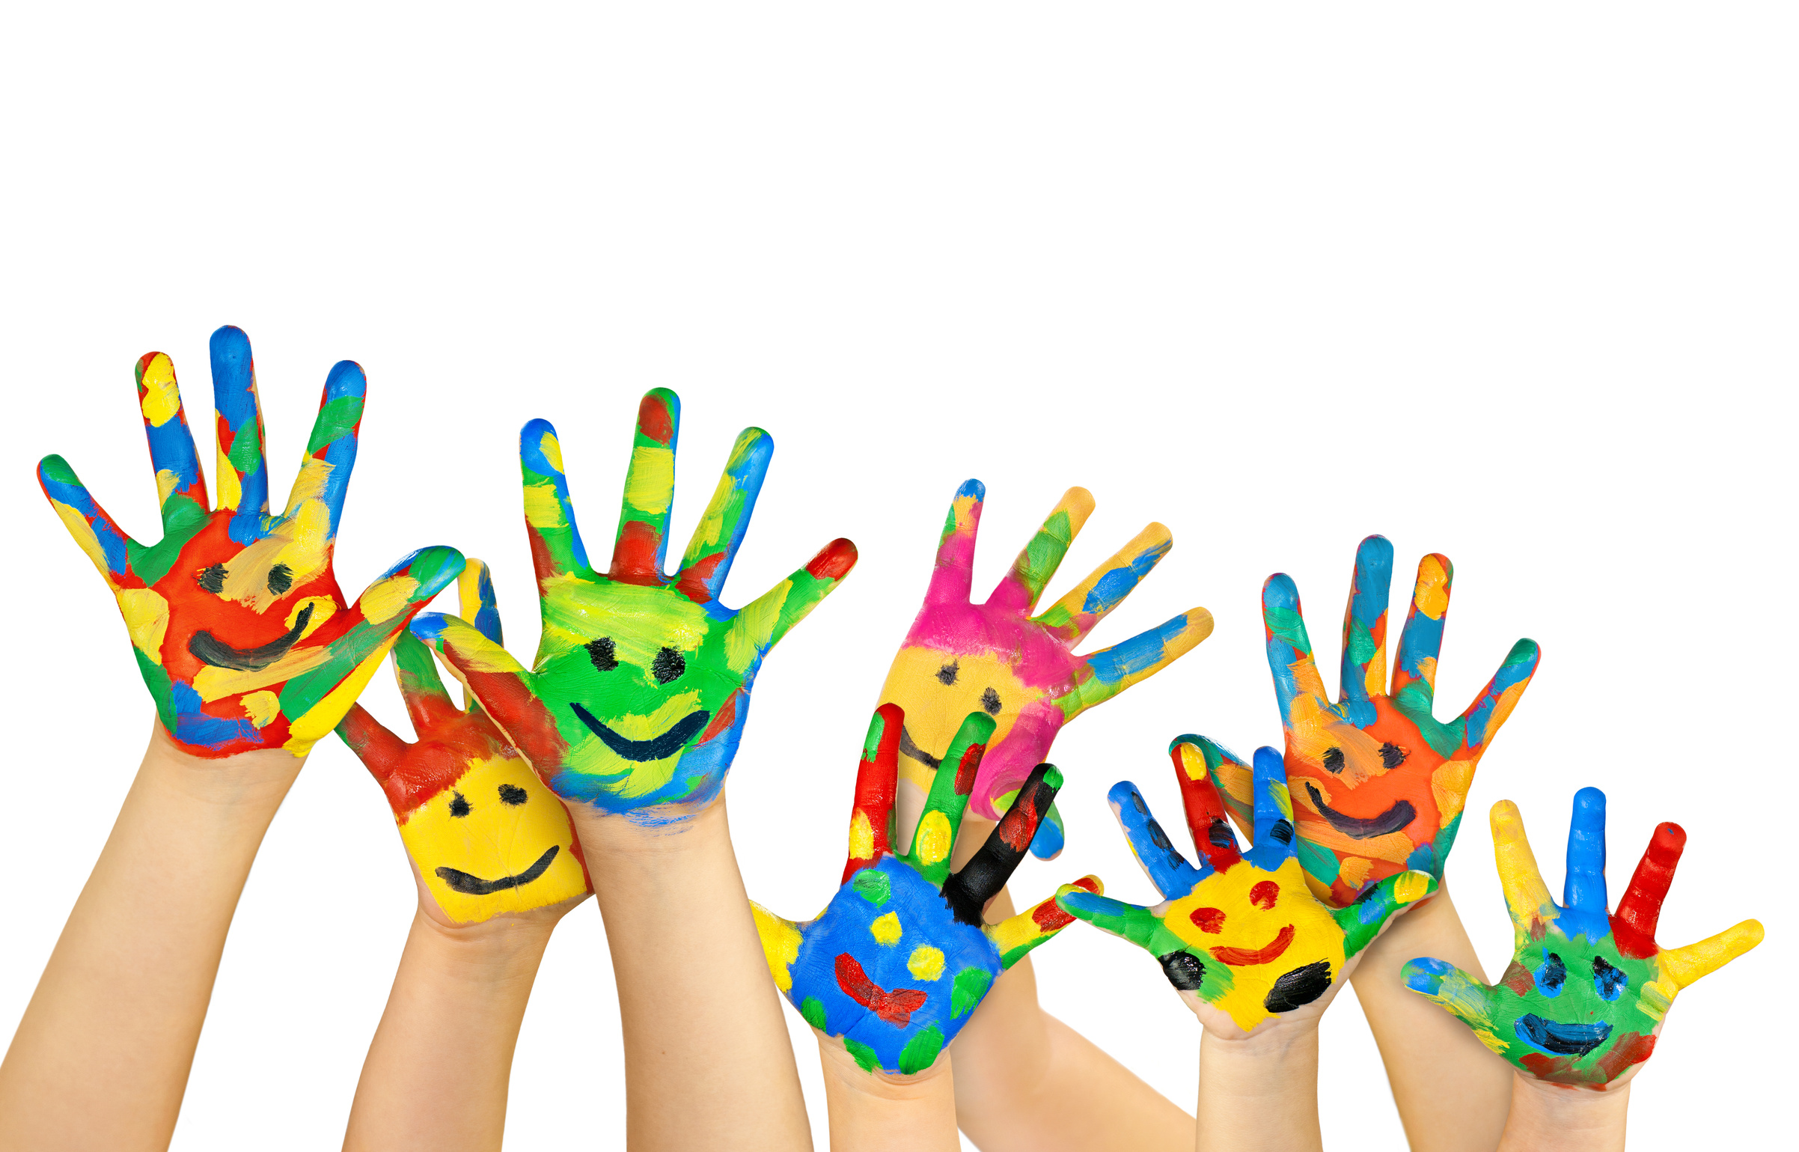

**REGISTRO ACTIVIDAD**

**NOMBRE DE LA DINÁMICA: PAREJAS DE EMOCIONES**

**NOMBRE DOCENTE DESARROLLA LA ACTIVIDAD: MARIA JOSE SORIA FERNANDEZ**

**DESARROLLO**

**Con los niños/as de 4 años, jugamos a las cartas de las emociones. En las cartas aparen las caras de las 4 emociones (Alegría, tristeza, enfado y miedo). Se colocan las cartas boca debajo de manera desordenada. Cada alumno levantara dos cartas intentando buscar la pareja, sino encuentra la pareja les volverá a dar la vuelta a las cartas. Así hasta encontrar las parejas de las cartas utilizadas.**

**Posteriormente dialogamos con los niños y les pedimos que nos expresaran situaciones en las que se encontraban alegre, triste, enfadado y con miedo.**

**MATERIALES NECESARIOS**

* **Cartas de Emociones**

**VALORACIÓN GENERAL: ELEMENTOS POSITIVOS, DIFICULTADES Y FORMAS DE MEJORA**

**La valoración de la actividad ha sido positiva. La mayor dificultad encontrada ha sido en que los alumnos/as no son capaces de enumerar situaciones en las que ellos se encuentran tristes, contentos…, por lo cual debemos de desarrollar otro tipo de actividades que ayuden a nuestros alumnos/as a descubrir y expresar sus propios sentimientos.**

**ACTIVIDAD REALIZADA CON LA TUTORA DE CUATRO AÑOS**